八丈島水産版 ワークシート⑦
学習問題 東京都の大切な宝である海の自然を生かした漁業を守り続け、元気にするために誰がどのようなことをしているだろうか。

めあて
学習問題についてまとめ、人々の思いや願いを考えよう。




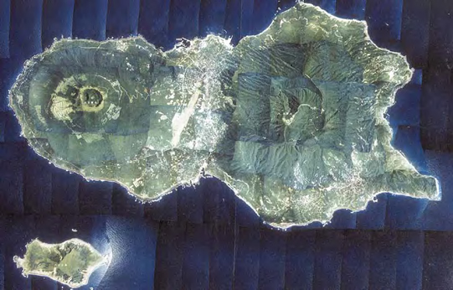



八丈島や東京都の人々は、・・・
・

自分たちは・・・

４年 （ ）

